**2018/03/08 行銷資料科學課程心得**

系級：四企管四甲 / 學號：B10308023 / 姓名：李婷安

第一堂是由孟彥老師講課，我認為課程內容非常有趣。

老師首先讓我們瀏覽大量資料，並要我們思考如要將其有效率且準確的轉換為excel統計表，這的確帶動了同學間的腦力激盪。

爾後，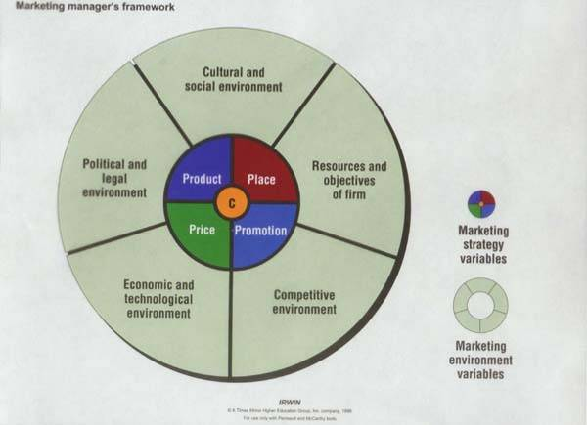老師講解了其中一頁講義的圖形，是一個雙層的同心圓，最裡頭的圓心寫著customer，外圍一圈是行銷4P，最外圍的大圓圈是一切影響行銷4P策略的環境因素，包括：競爭者、文化及社群思維等。

這圖形含義有兩個層面，一種是由裡到外的去解釋：企業以顧客為中心去設計並執行4P策略，以因應其所面對的外部環境；另一種是由外至內的說法：在種種環境因素下，去延伸並制定一套4P策略，再實際執行於顧客族群間。這解說使我印象相當深刻，一個簡單的圖形涵蓋的卻是如此多樣的行銷手法之解釋。

之後，老師又與我們打賭機率遊戲，說全班一定有兩個人同一天生日，一開始同學們都半信半疑，沒想到老師的話一次又一次的得到印證，真的相當神奇。最後老師開啟了一個excel檔，讓我們瞭解到，其實所有先前提出的賭局都是有數據在背後支持的。雖然這一段課程內容，看似是在全班的嘻笑聲與驚呼聲帶過，但這讓我了解到一件事：現在大學生們紛紛投入企業商業競賽，希望從中與各大專院校的優秀同儕做行銷技能的切磋，我們在撰寫企劃的同時，一定得包含預期效益的一環，而這預期效益，應有足夠的數據去支持，而非為了贏得名次去捏造。或許搜集數據的過程會相當辛苦，例如：整合多筆實驗測試與原始對照、翻看過去類似行銷手法的成果等，但為了不誇大或低估企劃所能給予的成效，數據的支持無非是非常重要的！未來進入職場的工作態度，也應如此。